A fogkő titkos üzenete: a cukorbetegség korai jelzője lehet
A jövőben egy rutin fogkőeltávolítás akár többről is szólhat, mint a szebb mosolyról. Miközben a páciens esztétikai vagy szájhigiéniai okból ül a fogorvosi székbe, a fogkőben rejtőző kémiai nyomokból, meglepő módon, fontos információk nyerhetők az egészségi állapotáról. A Debreceni Egyetem Fogorvostudományi Karának és a HUN-REN Atommagkutató Intézet (ATOMKI) kutatóinak vizsgálatai szerint a fogkő akár a cukorbetegség korai felismerésében is szerepet kaphat. A kutatás eredményeit a BMC Oral Health nemzetközi tudományos folyóirat közölte.
A fogkő kialakulása során a fogak felszínén keletkező lepedékben a nyál ásványi anyagai lerakódnak és fokozatosan megkeményednek. Érdes felszíne kedvez a baktériumok megtapadásának, ezért növeli az íny- és fogágybetegségek kockázatát is. A kutatók azonban arra figyeltek fel, hogy a fogkő nem csupán ásványi lerakódás: olyan biológiai és kémiai nyomokat is megőrizhet, amelyek segíthetnek bizonyos betegségek felismerésében.
Míg a nyál összetétele pillanatról pillanatra változik, a hónapok vagy akár évek alatt felépülő fogkő egyfajta „biológiai archívumként” működik. A kutatók szerint ezért különösen alkalmas lehet arra, hogy olyan anyagcsere-változások nyomait rögzítse, amelyek egy adott időpontban vett nyálmintából nem feltétlenül lennének kimutathatók.
A vizsgálat során 57 ember fogkőmintáját elemezték. Közülük 17-en 2-es típusú cukorbetegségben szenvedtek, míg 40 fő alkotta az egészséges kontrollcsoportot.
„A mintákat pásztázó elektronmikroszkóppal és röntgenspektroszkópiával vizsgáltuk, ami lehetővé teszi az egyes kémiai elemek pontos azonosítását. Elsősorban a kálium jelenlétére voltunk kíváncsiak, mivel korábbi kutatások szerint a cukorbetegek nyálában gyakran magasabb a kálium koncentrációja” – árulta el Dr. Tőkési Károly, a HUN-REN ATOMKI tudományos tanácsadója, a vizsgálatot végző kutatócsoport tagja.
Az eredmények azt mutatták, hogy a cukorbetegek fogkövében átlagosan több kálium található, mint az egészséges résztvevők mintáiban. Különösen figyelemre méltó, hogy a kálium a cukorbeteg páciensek valamennyi mintájában kimutatható volt. A kutatók szerint a fogkő nemcsak passzív lenyomata lehet a cukorbetegségnek: a benne felhalmozódó kálium akár szerepet is játszhat azokban a gyulladásos folyamatokban, amelyek miatt a cukorbetegeknél gyakrabban alakulnak ki fogágybetegségek. Bár a tanulmány jelzi, hogy az eredmények egyelőre előzetesek, és nagyobb mintaszámú vizsgálatokra van szükség a kapcsolat megerősítéséhez, a megfigyelés ígéretes új kutatási irányt nyit meg.
A 2-es típusú cukorbetegség sok esetben évekig rejtve maradhat, miközben fokozatosan károsítja az ereket, a vesét, a szemet vagy az idegrendszert. Ha a fogorvosi rendelőkben egy rutinszerű fogkőeltávolítás során nyert minta segítségével sikerülne felismerni a betegség korai jeleit, az jelentősen javíthatná a megelőzés és a kezelés lehetőségeit, csökkentve a szövődmények kialakulásának esélyét, javítva az életminőséget, és hosszú távon akár mérsékelve az egészségügyi ellátás költségeit is. Ez különösen azért jelenthet áttörést, mert sok ember rendszeresen jár fogászati ellenőrzésre, miközben más szűrővizsgálatokon nem vesz részt.
A kutatók szerint a fogkő összetétele olyan információkat tartalmazhat, amelyek új diagnosztikai lehetőségeket nyithatnak meg, és hozzájárulhatnak további, anyagcserezavarral járó betegségek korai felismeréséhez. A módszer ráadásul nemcsak a jelenlegi egészségi állapotról árulkodhat. A régészetben már ma is alkalmazzák a fogkő vizsgálatát: évszázadokkal vagy akár évezredekkel ezelőtt élt emberek étrendjére, betegségeire és életmódjára is lehet következtetni belőle.
Ami tegnap még egyszerűen eltávolítandó fogkőnek számított, az holnap akár fontos diagnosztikai eszközzé válhat: a fogkő olyan biológiai emléktár, amely szervezetünk egészségi állapotáról is meglepően sokat elárulhat.
Sajtókapcsolat:
- Torda Júlia, kommunikációs vezető
- kommunikacio@hun-ren.hu
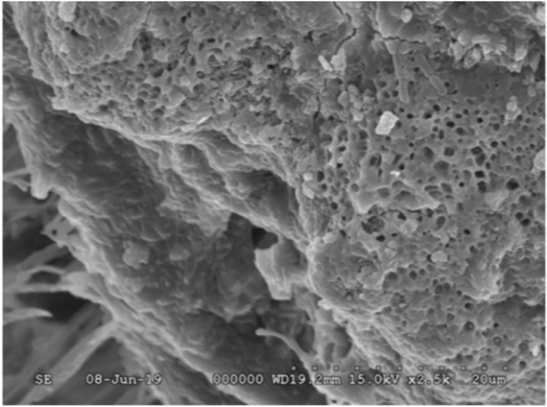 | © HUN-REN ATOMKI
Eredeti tartalom: HUN-REN Magyar Kutatási Hálózat
Továbbította: Helló Sajtó! Üzleti Sajtószolgálat
Ez a sajtóközlemény a következő linken érhető el:

